**Usabilidad y Accesibilidad**

**Nombre:** Rodrigo Haro

**Paralelo:** GR1SW

**Fecha:** 21/04/2025

**Páginas web**

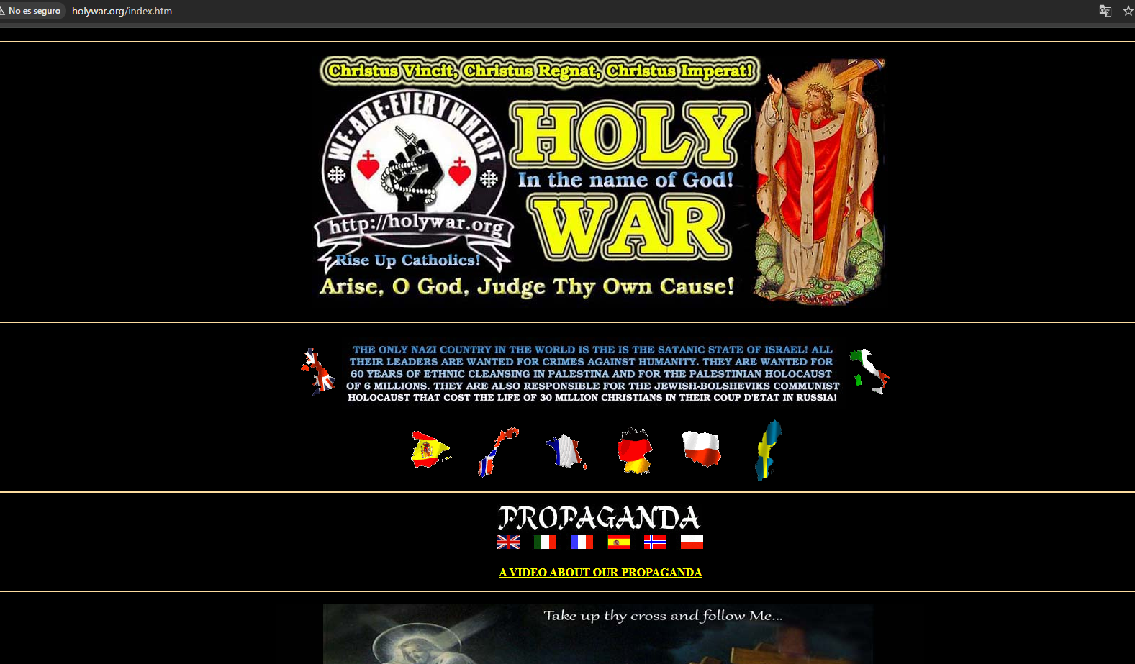

Todo el contenido de la pagina se encuentra apilado en una sola columna, lo que dificulta su lectura y seguimiento. Además, todo el contenido consiste únicamente en imágenes. Finalmente, el fondo de color negro con los diversos colores que contiene la página web no crea una armonía visual.

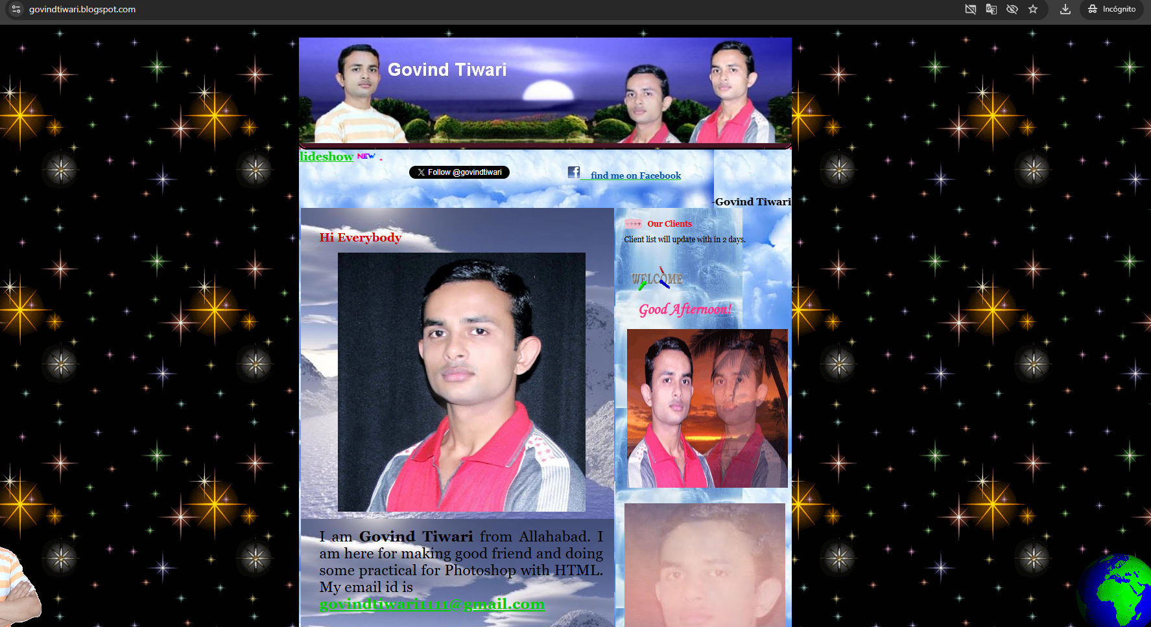

La página web contiene una multiplicidad de contenido donde no existe una paleta de colores claramente definida. Así mismo, el fondo animado únicamente sirve para desviar la atención del usuario del contenido central. Del mismo modo mucho del contenido o animaciones no parece servir a un propósito claro más allá de ser “llamativo”.

**Ícono**

Representa el modo lectura, agrupando los conceptos clave implicados en esta acción, como son el ojo humano y un libro. A menudo el modo lectura tienda a representarse únicamente como un ojo, lo cual puede resultar confuso.

